超薄正面对射光电传感器
PCB 结构与电子设计说明书

1. 文档目的与适用范围
- 本文档用于说明超薄正面对射光电传感器的 PCB 结构、光学定位、硬件方案、布局要求及测试方法，为结构设计、原理图设计、PCB 布局、测试板制作和量产评审提供统一依据。
- 本产品由发射端 TX 与接收端 RX 组成，采用正面对射方式工作。发射端产生调制光信号，接收端识别有效光信号，并根据检测结果输出常开、常闭或可配置的开关信号。
- 产品型号：超薄正面光电对射光电传感器
- 版本：20260827
- 编写日期：2026/8/27
- 适用发射端，接收端版本

2. 产品总体说明
- 该产品用于空间高度受限的对射检测场景。发射端与接收端分别安装在结构两侧，工作时发射端向接收端持续发出光信号；当光路被遮挡或接收信号低于设定条件时，接收端改变输出状态。
- 设计重点包括：
- 发射管、接收管与外壳透光孔的中心对齐；
- PCB 高度、器件高度与外壳空间匹配；
- 接收前级模拟信号不受输出级、MCU 及外界 EMI 干扰；
- 焊线位置、指示灯位置和铜箔屏蔽位置满足装配与可靠性要求。

3. 机械结构与板框尺寸
- RX 板框：只供参考，实际根据结构测量。
- TX 板框：只供参考，实际根据结构测量。
- 注意：TX 与 RX 高度不相同；圆弧、倒角及人工测量尺寸需与最终外壳复核。
- 发射端和接收端均采用超薄异形 PCB 板框。当前板框中的圆弧、倒角等部分来自人工测量，可作为测试板和结构验证依据；量产前必须依据最终外壳图纸重新确认。PCB 外形、圆弧和倒角需要与实际外壳配合复核，避免出现装不入、透光孔偏移或焊线空间不足的问题。

4. 光学定位要求
- 发射管发光中心必须与 TX 透光孔中心对齐。
- 接收管感光中心必须与 RX 透光孔中心对齐。
- 填写提示：透光孔尺寸、中心坐标、允许偏差、定位治具方法。

5. 发射端设计
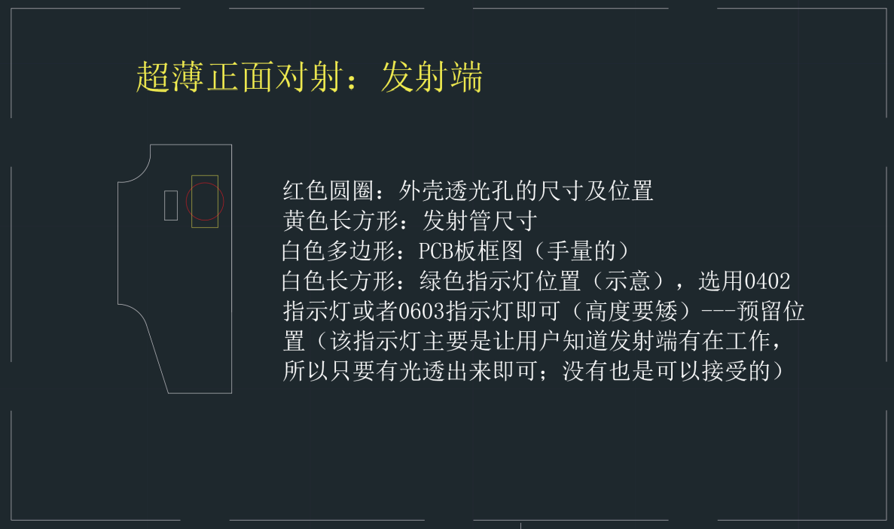
- 发射驱动、电流、占空比脉冲方式。
- 工作指示灯、MCU、驱动器件、焊线焊盘及铜箔屏蔽区。
- 高度限制：元件高度 + PCB 厚度 < 3 mm。
- 发射管：采用1206封装，具体见规格书；
- 发射管的中心必须与透光孔（下图红色圆圈）中心对齐（两个中心 点在同一个位置）。
- 指示灯：预留 --- -用于告知发射端是工作的；
- 铜箔焊盘：预留焊盘位置给MCU包裹铜箔。
- 外接焊线焊盘：位于板框的底部。

6. 接收端设计
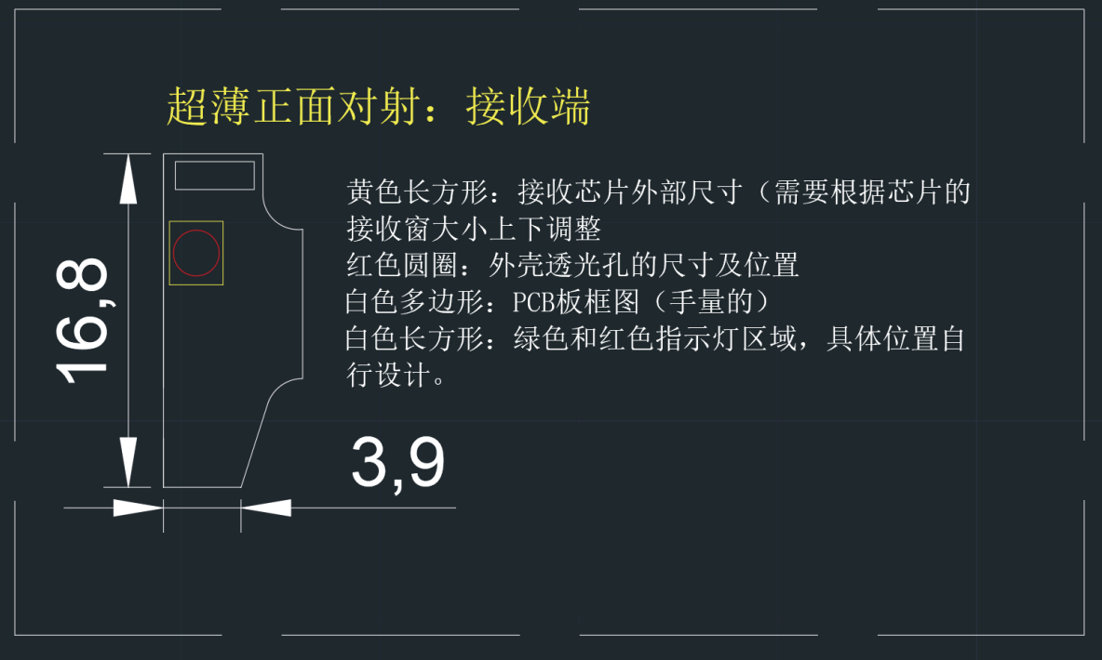
- 模拟链路：接收管 → 前级放大 → 滤波/比较 → MCU 或输出级。
- 指示灯：电源指示灯、输出指示灯、按照结构指示灯位置放置；
- 接收管：接收管封装与对射光电贴片接收管是同一个，其中心必须与透光孔中心对齐（两个中心点在同一个位 置）；
- 指示灯位置：PCB顶部，左边为电源指示灯，右边为输出指示灯--双指示灯
- 铜箔焊盘：预留铜箔焊盘位置，铜箔需要包裹接收管（接收管铜箔位置后续会开孔）、运放和MCU；
- 焊线焊盘：位于PCB板框的底部，可以每面放置两个焊盘，电源和地线不要放一起，要错开放
- 高度限制：元件高度 + PCB 厚度 < 3 mm。

7. 硬件方案选择
- 由于PCB尺寸非常小，建议在做完测试板后按照板框图进行元器件布局以确认最终的硬件方案
- 最优方案：4路运放（LMV324AILQ/TR-HG）+2路输出
- 其次方案：2路运放（LMV358AIDQ2/TR-HG )+2路输出
- 最小方案：2路运放（LMV358AIDQ2/TR-HG )+1路输出+1个切换常开常闭
- 保底方案：2路运放（LMV358AIDQ2/TR-HG )+1路输出 NPN输出可以用双路NPN芯片或者2个NPN三极管，双路NPN的封装面积相比两个三极管的封装应该要小一些。
- 最少两个运放，一个输出

8. PCB 布局规则
- 布局优先级：透光孔/光学器件 → 前级模拟电路 → MCU → 输出级 → 指示灯与焊盘。
- 接收管到前级运放走线最短；输出开关线、发射驱动线远离接收前级。
- 运放后级进mcu信号走线也需最短，避免横跨大量电路导致信号异常，后续很难查错
- 只要是信号走线都尽可能短
- 焊线焊盘在底部，电源正极与 GND 尽可能不要放一起，错开放。

9. 高度、屏蔽与可靠性要求
- 总高度小于 3 mm；较高器件尽量集中同一面。
- 铜箔焊盘接地，重点保护接收管、运放和 MCU，避免环境光及 EMI 干扰。

10. 测试板制作与验证流程
- 按真实板框制作 1:1 丝印；光学器件放在丝印/结构治具中，其它器件放在区域外。
- 依次验证：装配干涉、光轴、总高度、发射工作、接收信号、输出状态、屏蔽前后差异。

11. 量产冻结检查表
- □ 结构尺寸已确认
- □ 透光孔与器件中心已确认
- □ 高度满足 <3 mm
- □ 输出形式已确定
- □ 焊线方向与极性已确认
- □ 屏蔽方案已验证
- □ 原理图、BOM、Gerber、贴装坐标和测试规范版本一致。

